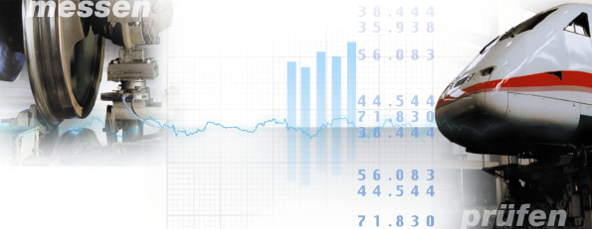
Berechnung der Windkennkurven des VT605-Endwagens mit dem Windsafety-Verfahren von Bombardier

Dokument: 095-UN-0130-04

Datum: 04.02.2004

Durchführung: Deutsche Bahn AG
DB Systemtechnik
Simulation Strukturmechanik
und Fahrtechnik (T.TZF95.1)
Pionierstraße 10
32423 Minden

Inhaltsverzeichnis
1 Angaben zum Auftrag 2
2 Einleitung und Verfahren 3
3 Koordinatensystem 3
4 Eingabedaten 3
4.1 Massen 3
4.2 Geometrie 5
4.3 Steifigkeiten 5
4.4 Anschläge 5
4.5 Aerodynamik 6
5 Berechnung 8
5.1 Berechnungsparameter 8
5.2 Beurteilungskriterien 8
5.3 Ergebnisse 8
6 Unterschriften 11
7 Literatur 12

Angaben zum Auftrag

Bearbeiter: Dr.-Ing. Rolf Naumann
Deutsche Bahn AG, DB Systemtechnik
Simulation Strukturfestigkeit und Fahrtechnik (T.TZF 95.1)
Pionierstrasse 10
32423 Minden

Auftraggeber: -

Verteiler: T.TZF95.1, T.TZF13

Seiten: 12

Einleitung und Verfahren
Für den Endwagen vom ICT-VT605 (Neigetechnik Fahrzeug) soll die Stabilität gegen Seitenwind mit dem Windsafety-Verfahren (statisches Verfahren) von Bombardier berechnet werden. Das Verfahren ist ein statisches Verfahren, das die wesentlichen Fahrzeugparameter, die das Seitenwindverhalten beeinflussen enthält. Bei dem zu untersuchenden Fahrzeug handelt es sich um ein Einzelfahrzeug mit zwei 2-achsigen Drehgestellen das bis auf die Kupplung und die Puffer keine mechanische Kopplung zu nachfolgenden Fahrzeugen besitzt. Somit kann die Berechnung nach der Standardvorschrift durchgeführt werden.
Das Windsafety-Verfahren liegt als Matlab-Code vor. Eingesetzt wird die Matlab Release 12 (Version 6.0.0.88). Die Windsafety Version 3.4 stammt vom Dezember 2003 [1].

Koordinatensystem
Die Koordinatensysteme der Fahrzeugelemente (körperfeste Koordinatensysteme) besitzen dieselbe Ausrichtung wie das Inertialsystem gemäß Abbildung 1.

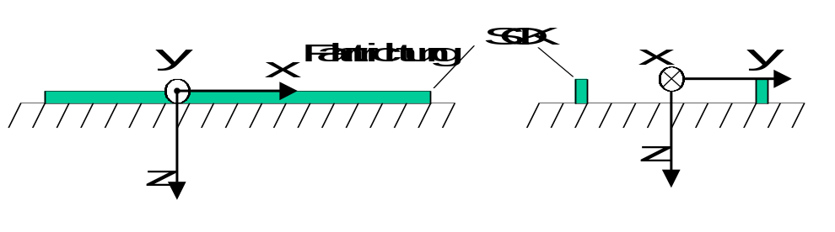
Abbildung 1: Inertiales Koordinatensystem
Die x-Achse zeigt in Fahrtrichtung, die z-Achse nach unten und die y-Achse nach rechts in Fahrtrichtung gesehen.

Eingabedaten
Die Eingabedaten stammen aus dem Bericht [2] für die Berechnung der Seitenwindeigenschaften vom VT605.

Massen
Sekundär gefederte Massen
Bezeichnung | Anzahl | Masse [kg] | Schwerpunkt (über SOK, SM)
 |  |  | x[m] | y [m] | z [m]
Wagenkasten | 1 | 36739 | 0,456 | 0,0 | 1,719
Traverse | 2 | 843,5 | ±9,5 | 0,0 | 1,0
Pendelträger | 2 | 983,5 | ±9,5 | 0,0 | 0,78
Joch | 2 | 85 | -9,5 | 0 | 0,331
Gesamt | - | 40563 | 0,456 | 0,0 | 1,638

Primär gefederte Massen
Drehgestell 1
Bezeichnung | Anzahl | Masse [kg] | Schwerpunkt (über SOK, SM)
 |  |  | x[m] | y [m] | z [m]
DG-Rahmen 1 | 1 | 2464 | 0,0 | 0,0 | 0,469
Wankstabilisator | 2 | 63 | ±0,595 | 0,0 | 0,220
EMG-Bremse | 2 | 194 | 0,0 | ±0,755 | 0,235
Steuerwagenanbauten | 1 | 288 | 2,302 | 0,0 | 0,465
Gesamt | - | 3266 | 0,223 | 0,0 | 0,431

Drehgestell 2
Bezeichnung | Anzahl | Masse [kg] | Schwerpunkt (über SOK, SM)
 |  |  | x[m] | y [m] | z [m]
DG-Rahmen 2 | 1 | 2371 | 0,0 | 0,0 | 0,492
Fahrmotor | 2 | 647,5 | ±0,92 | ±0,195 | 0,440
Wankstabilisator | 2 | 63 | ±0,595 | 0,0 | 0,220
Steuerwagenanbauten | 1 | 143 | -1,95 | 0,0 | 0,465
Gesamt | - | 3935 | -0,074 | 0,0 | 0,465

Ungefederte Massen
Drehgestell 1
Bezeichnung | Anzahl | Masse [kg]
Radsatz DG1 | 2 | 1221
Schwinge | 4 | 175
Gesamt | - | 3142

Drehgestell 2
Bezeichnung | Anzahl | Masse [kg]
Radsatz DG2 | 2 | 1096
Schwinge | 4 | 175
Getriebe | 2 | 301
Gesamt | - | 3494
Die Gesamtmasse des Fahrzeugs beträgt somit 54400 kg.

Geometrie
Folgende geometrische Daten des Fahrzeugs werden für die Berechnung benötigt:
Beschreibung | Bezeichnung | Wert
Schienenabstand |  | 1,5
Spurspiel |  | 0,028
Drehzapfenabstand | l [m] | 19,0
Radradius | wr [m] | 0,43
Höhe (z) der Sekundärfedern über SOK | hs [m] | 0,6235
seitlicher Abstand ( y) der Sekundärfedern | bsec [m] | 2,0
seitlicher Abstand ( y) der Primärfedern | bpri [m] | 2,04

Steifigkeiten
Für die Steifigkeiten des Fahrzeugs werden folgende Parameter verwendet:
Sekundärfederung
Beschreibung | Bezeichnung | Wert
vertikale Steifigkeit (z) pro Fahrwerkseite (4 DOF vom WK 1 mal) | kv [N/m] | 0,18e6
laterale Steifigkeit (y) | - | 0,15e6
laterale Steifigkeit (y) pro Fahrwerk (DG) (2 DOF vom WK 2 mal) | kl [N/m] | 2*0,15e6

Primärfederung
Beschreibung | Bezeichnung | Wert
vertikale Steifigkeit (z) | - | 1,2e6
vertikale Steifigkeit (z) pro Fahrwerkseite (2 DOF vom DG 2 mal) | kbv [N/m] | 2*1,2e6
laterale Steifigkeit (y) | - | 4,1e6
laterale Steifigkeit (y) pro Fahrwerk (DG) (1 DOF vom DG) (4 mal) | kbl [N/m] | 4*4,1e6

Wankstütze
Beschreibung | Bezeichnung | Wert
Torsionssteifigkeit um x zwischen DG1 und WK | kar1 [Nm/rad] | 2*5,0e6
Torsionssteifigkeit um x zwischen DG2 und WK | kar2 [Nm/rad] | 2*5,0e6

Anschläge
Besondere Bedeutung für das Seitenwindverhalten besitzen die Anschläge in der Sekundär- und Primärfederung. Die Lage der Anschläge befindet sich im Modell in den Federungen.

Anschläge der Primärfederung
Beschreibung | Bezeichnung | Wert
vertikale maximale Auslenkung | maxpriver [m] | 0,05
laterale maximale Auslenkung | maxprilat [m] | 0,0075

Anschläge der Sekundärfederung
Beschreibung | Bezeichnung | Wert
vertikale maximale Auslenkung | maxsecver [m] | 0,078
laterale maximale Auslenkung | maxseclat [m] | 0,07

Aerodynamik
Die aerodynamischen Beiwerte des Fahrzeugs wurden dem Bericht [3] entnommen und werden in folgendem Koordinatensystem angegeben:

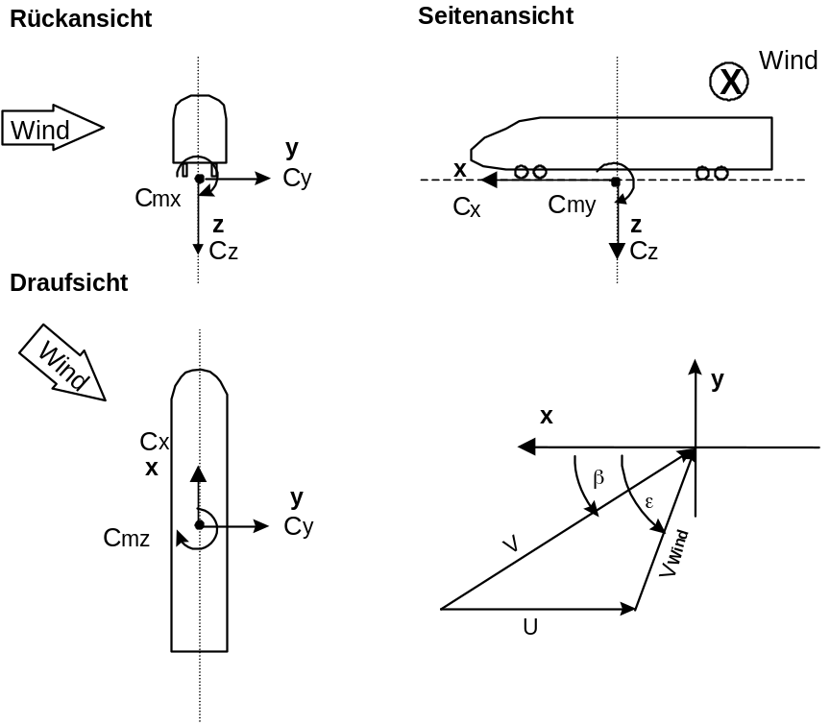Bezugsgrößen:
Bezugslänge 3 m
Bezugsfläche 10 m²

Abbildung 2 : Koordinatensystem bei Windkanalmessung
Dies entspricht üblicherweise dem Koordinatensystem mit dem auch die Windkanalmessungen durchgeführt werden, so dass keine Transformationen notwendig sind.
Folgende Beiwerte werden verwendet:

Wagenkasten senkrecht:
beta | cx | cy | cz | cmx | cmy | cmz
0 | -0,297 | -0,003 | -0,003 | 0,003 | 0,407 | 0,016
5 | -0,340 | 0,494 | -0,163 | 0,179 | 0,464 | 1,103
10 | -0,374 | 1,122 | -0,608 | 0,424 | 0,408 | 1,949
15 | -0,338 | 1,810 | -1,245 | 0,711 | 0,416 | 2,801
20 | -0,278 | 2,610 | -1,988 | 1,063 | 0,902 | 3,391
25 | -0,207 | 3,590 | -2,574 | 1,452 | 1,764 | 3,560
30 | -0,103 | 4,750 | -2,888 | 1,977 | 3,064 | 3,351
35 | 0,015 | 5,950 | -3,065 | 2,584 | 4,307 | 3,320
40 | 0,154 | 7,120 | -3,093 | 3,208 | 5,087 | 3,751
45 | 0,318 | 8,120 | -2,843 | 3,688 | 5,068 | 4,503
50 | 0,516 | 9,040 | -2,800 | 4,158 | 5,813 | 5,378
55 | 0,705 | 9,880 | -2,864 | 4,613 | 7,402 | 6,145
60 | 0,901 | 10,450 | -3,141 | 4,906 | 8,847 | 6,863
Wagenkasten 8° mit Wind geneigt:
beta | cx | cy | cz | cmx | cmy | cmz
0 | -0,323 | 0,068 | -0,400 | -0,021 | -1,111 | -0,048
5 | -0,383 | 0,452 | -0,510 | 0,174 | -1,089 | 0,977
10 | -0,390 | 1,042 | -0,885 | 0,368 | -1,192 | 1,815
15 | -0,369 | 1,752 | -1,456 | 0,634 | -1,066 | 2,619
20 | -0,319 | 2,532 | -2,192 | 0,914 | -0,713 | 3,246
25 | -0,274 | 3,568 | -2,843 | 1,287 | 0,422 | 3,252
30 | -0,161 | 4,903 | -3,116 | 1,859 | 2,087 | 2,706
35 | -0,030 | 6,189 | -3,008 | 2,526 | 3,184 | 2,438
40 | 0,134 | 7,553 | -2,884 | 3,223 | 4,084 | 2,862
45 | 0,311 | 8,743 | -2,609 | 3,858 | 4,759 | 3,527
50 | 0,492 | 9,662 | -2,876 | 4,288 | 5,840 | 4,482
55 | 0,678 | 10,393 | -3,402 | 4,648 | 7,683 | 5,384
60 | 0,880 | 10,885 | -4,133 | 4,912 | 9,167 | 6,184
Wagenkasten 8° gegen Wind geneigt:
beta | cx | cy | cz | cmx | cmy | cmz
0 | -0,322 | 0,045 | -0,047 | -0,011 | 0,424 | -0,171
5 | -0,375 | 0,533 | 0,229 | 0,191 | 0,586 | 0,865
10 | -0,419 | 1,144 | -0,686 | 0,486 | 0,507 | 1,740
15 | -0,387 | 1,860 | -1,280 | 0,849 | 0,614 | 2,393
20 | -0,328 | 2,703 | -2,024 | 1,260 | 1,252 | 3,018
25 | -0,218 | 3,708 | -2,581 | 1,738 | 2,472 | 3,307
30 | -0,104 | 4,810 | -2,886 | 2,282 | 4,104 | 3,223
35 | 0,023 | 6,098 | -3,026 | 2,935 | 5,949 | 3,244
40 | 0,154 | 7,197 | -3,119 | 3,490 | 6,984 | 3,660
45 | 0,322 | 8,178 | -3,193 | 4,037 | 7,410 | 4,506
50 | 0,537 | 9,144 | -3,258 | 4,496 | 8,247 | 5,375
55 | 0,685 | 9,922 | -3,276 | 4,916 | 9,414 | 6,165
60 | 0,873 | 10,438 | -3,495 | 5,143 | 10,619 | 6,593
Für die Berechnung der Windkräfte wird folgende Luftdichte angenommen:
Beschreibung | Bezeichnung | Wert
Luftdichte | rho [kg/m³]] | 1,225

Berechnung

Berechnungsparameter
Die Fahrzeughöchstgeschwindigkeit beträgt v_{max}=200 km/h und die maximale Querbeschleunigung des Fahrzeugs ist aq_{max} =2,0 m/s². Somit werden die Punkte v=80 km/h bis v=200 km/h und aq=0,0 m/s² bis aq=2,0 m/s² berechnet.

Beurteilungskriterien
Als Kriterium für das Erreichen der Windkenngeschwindigkeit wird eine maximale Radentlastung von 10%-Q₀ angesetzt. Die Radsätze eines Fahrwerks werden gemeinsam betrachtet. Da es sich um eine statische Betrachtung handelt werden dynamische Effekt nicht berücksichtigt.

Ergebnisse
Folgende Werte für die Windkennkurve wurden berechnet:
Tabelle 1: VT605 WKK nach Windsafety mit Aerodynamik Wagenkasten senkrecht
WKK VT605 nach Windsafety mit Aerodynamik Wagenkasten senkrecht
wind [m/s] | aq
v [km/h] | 0,00 | 0,20 | 0,40 | 0,60 | 0,80 | 1,00
80,00 | 44,10 | 42,80 | 41,60 | 40,30 | 39,10 | 37,70
100,00 | 43,00 | 41,90 | 40,70 | 39,50 | 38,20 | 36,90
120,00 | 42,40 | 41,30 | 40,10 | 38,80 | 37,50 | 36,10
140,00 | 41,60 | 40,30 | 39,00 | 37,60 | 36,20 | 34,50
160,00 | 39,90 | 38,60 | 37,30 | 36,00 | 34,70 | 33,40
180,00 | 38,70 | 37,60 | 36,50 | 35,30 | 34,00 | 32,80
200,00 | 38,10 | 36,90 | 35,80 | 34,60 | 33,50 | 32,20

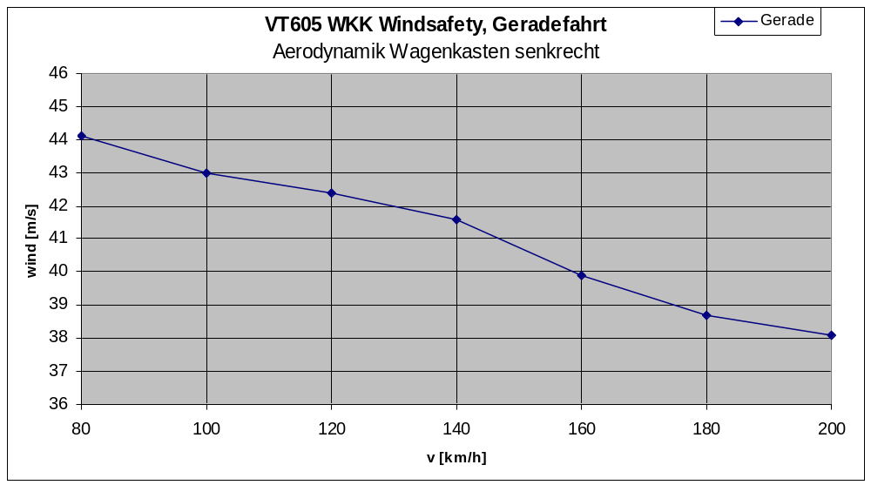
Abbildung 3: WKK VT605 mit Windsafety in der Geraden mit Aerodynamik Wagenkasten senkrecht

Tabelle 2: VT605 WKK nach Windsafety mit Aerodynamik Wagenkasten 8° mit Wind geneigt
WKK VT605 nach Windsafety mit Aerodynamik Wagenkasten 8° mit Wind geneigt
wind [m/s] | aq [m/s²]
v [km/h] | 0,0 | 0,2 | 0,4 | 0,6 | 0,8 | 1,0 | 1,2 | 1,4 | 1,6 | 1,8 | 2,0
80 | 43,1 | 41,9 | 40,7 | 39,5 | 38,3 | 37,1 | 35,7 | 34,4 | 33,0 | 31,5 | 30,1
100 | 42,5 | 41,3 | 40,2 | 39,0 | 37,8 | 36,5 | 35,3 | 33,9 | 32,5 | 31,0 | 29,4
120 | 42,0 | 40,9 | 39,7 | 38,4 | 37,1 | 35,9 | 34,5 | 33,0 | 31,5 | 30,0 | 28,4
140 | 41,2 | 40,0 | 38,8 | 37,5 | 36,2 | 34,9 | 33,6 | 32,2 | 30,8 | 29,4 | 27,9
160 | 40,3 | 39,1 | 38,0 | 36,7 | 35,5 | 34,3 | 33,0 | 31,7 | 30,3 | 28,8 | 27,3
180 | 39,7 | 38,6 | 37,5 | 36,3 | 35,1 | 34,0 | 32,5 | 31,2 | 29,8 | 28,3 | 26,8
200 | 39,3 | 38,2 | 37,0 | 35,9 | 34,6 | 33,3 | 32,0 | 30,7 | 29,3 | 28,0 | 26,5

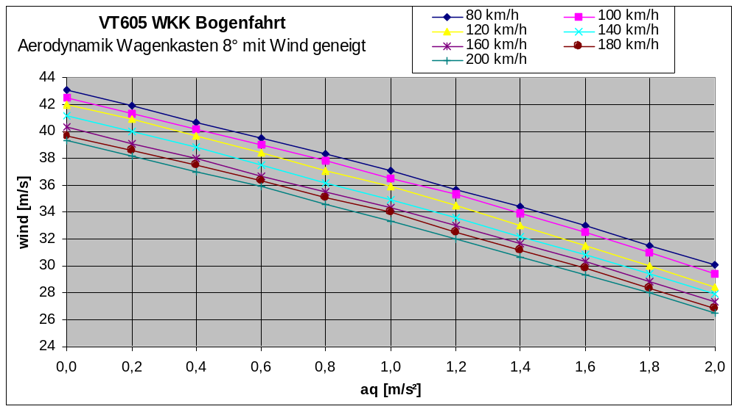
Abbildung 4: WKK VT605 mit Windsafety im Bogen mit Aerodynamik Wagenkasten 8° mit Wind geneigt

Tabelle 3: VT605 WKK nach Windsafety mit Aerodynamik Wagenkasten 8° gegen Wind geneigt
WKK VT605 nach Windsafety mit Aerodynamik Wagenkasten 8° gegen Wind geneigt
wind [m/s] | aq  [m/s²]
v [km/h] | 0,0 | 0,2 | 0,4 | 0,6 | 0,8 | 1,0 | 1,2 | 1,4 | 1,6 | 1,8 | 2,0
80 | 42,8 | 41,5 | 40,2 | 38,9 | 37,7 | 36,3 | 34,9 | 33,5 | 31,9 | 30,4 | 28,8
100 | 41,2 | 40,0 | 38,8 | 37,5 | 36,3 | 35,0 | 33,6 | 32,3 | 30,8 | 29,2 | 27,6
120 | 40,0 | 38,9 | 37,6 | 36,4 | 35,1 | 33,7 | 32,3 | 31,0 | 29,5 | 28,0 | 26,4
140 | 38,8 | 37,6 | 36,4 | 35,2 | 33,8 | 32,5 | 31,1 | 29,7 | 28,2 | 26,8 | 25,3
160 | 37,6 | 36,4 | 35,1 | 33,9 | 32,6 | 31,3 | 30,0 | 28,7 | 27,5 | 26,1 | 24,6
180 | 36,3 | 35,2 | 34,1 | 32,9 | 31,8 | 30,6 | 29,4 | 28,1 | 26,7 | 25,3 | 23,8
200 | 35,5 | 34,5 | 33,5 | 32,4 | 31,2 | 29,9 | 28,6 | 27,3 | 25,9 | 24,4 | 23,0

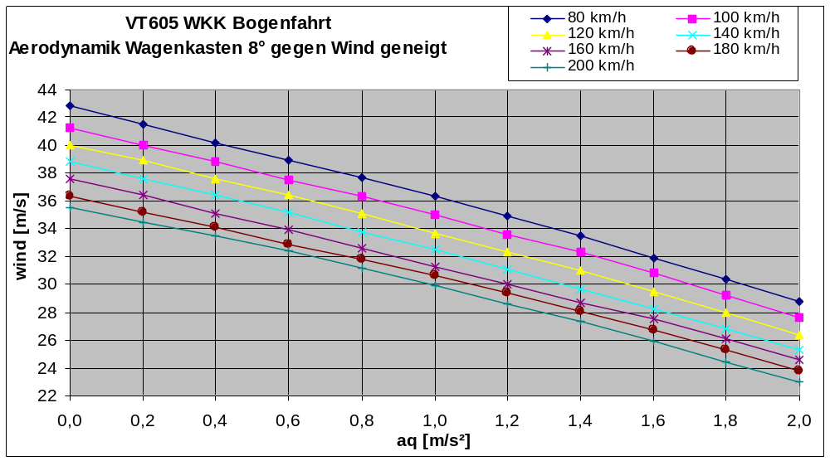
Abbildung 5: WKK VT605 mit Windsafety Bogenfahrt mit Aerodynamik Wagenkasten 8° gegen Wind geneigt

Unterschriften

Minden, den ............................................

............................................ .....................................
Dipl.-Ing. Clemens Höppe Dr.-Ing. Rolf Naumann
Leiter T.TZF 95.1 T.TZF 95.1

Literatur
[1] | Mail vom 19.12.03 von Thorsten Tielkes, DB Systemtechnik, TZF102.
[2] | Bericht LT/12-2000/10 – Rev.00 „Nachweisrechnung ICT-VT605 Dynamische Antwort beim Angriff aerodynamischer Kräfte nach DB RiL 401“ Siemens SGP Verkehrstechnik vom Dezember 2000.
[3] | Konformitätsvergleich der aerodynamischen Beiwerte der ICT-Endwagen VT605 (Dieseltriebzug) mit BR 411/415 (Elektrotriebzug), Bericht 102-GA-035-00 von DB Systemtechnik. TZF102, 30.11.2000.

Aus dem Schienenabstand und dem Spurspiel wird der Eingabeparameter b berechnet (b=Schienenabstand - 2*Spurspiel)

